Repetition olika texttyper samt skrivregler
Vecka 2 – 5

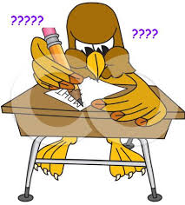
De texttyper vi ska repetera är:
- instruerande
- beskrivande
- förklarande
- argumenterande
- berättande

När du arbetar med det här området:

tränar du på att skriva rubrik som passar till texten
anpassar du text och innehåll till olika texttyper
skriver du i rätt tidsform och med en röd tråd
repeterar du grundläggande skrivregler såsom stor bokstav, skiljetecken,
hur man skriver dialog, styckesindelning och stavning.

Undervisning
Gemensamma genomgångar och övningar
Enskilda skrivuppgifter

Bedömning
De nationella proven i svenska

